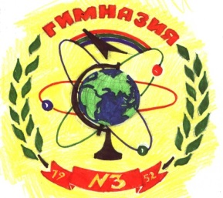

План коллективных дел на 2019 -2020 учебный год
2 четверть

Ноябрь | Месячник правовых знаний | классы
05.11 | Участие в городском мероприятии «100 лет Военной разведки» | 10А,11 А
 | Месячник правовых знаний в ОУ (15 ноября-15 декабря) | 8-11
09.11 | Игра «Что? Где? Когда?» | 8Б, 10А
 | Акция «Здоровье – твое богатство | 1-11
16.11 | День толерантности | 1-11
20.11 | День правовой помощи детям | 5-11
14-20 | Неделя предпринимательства | 8-11
 | Городской конкурс творческих работ учащихся «Права человека – глазами ребенка». | 5-11
21-26 | Неделя энергосбережения | 1-11
 | Городской творческий конкурс «Новогодние фантазии» | 1-11
27.11 | День матери в России | 1-11
 | Рождественские образовательные чтения
Декабрь
03.12 | Международный день инвалидов | 1-11
 | Конкурс рисунков красота божьего мира
 | День Неизвестного солдата
05.12 | День начала контрнаступления советских войск в битве под Москвой | 1-11
 | Конкурс «Новогодняя фантазия» | 1-11
5-10 | Всероссийская акция «Час кода» | 1-11
09.12 | День Героев Отечества | 1-11
12.12 | День Конституции Российской Федерации | 1-11
19.12 | День профилактики | 1-11
21.12 | Итоговые линейки по окончанию 1 полугодия
25,26,27.12 | Новогодние праздники | 1-11

